فصل اول
کلیات
1-1- مقدمه
این عملیات در دو مرحلةکلی، طراحی و انجام گردیده است. مرحلة اول تا رسم نقشه های آنومالی ژئوشیمیایی، کانی سنگین و مشخص نمودن مناطق پر پتانسیل و مرحلة دوم آن شامل کنترل این آنومالیهاست که از طریق برداشت نمونه های سنگی از آلتراسیونهای احتمالی، مناطق کانی سازی احتمالی و شکستگی های پر شده تعقیب خواهد شد. در نهایت پس از کنترل محدوده های آنومال هر یک جداگانه مورد ارزیابی قرار می گیرد و سپس مناطق امید بخش به جهت استمرار مطالعات معرفی خواهد شد.

1-2- اهداف اکتشافات ژئوشیمیایی در مقیاس نیمه تفصیلی
هدف از انجام این مطالعات بررسی پتانسیل مواد معدنی با نگرش ویژه بر روی متغیرهای مس و طلا و همچنین عناصر پاراژنز آنها می باشد که با برداشت نمونه های ژئوشیمیایی و کانی سنگین در مقیاس 25،000 :1 (بطورکلی در رخنمونهای سنگی به ازای هر کیلومترمربع 5 نمونة ژئوشیمیایی و یک نمونة کانی سنگین برداشت گردیده است) و تلفیق اطلاعات بدست آمده با یکدیگر ودر نهایت معرفی مناطق امید بخش انجام می گیرد.

1-3- جمع آوری اطلاعات 
در این مرحله اسناد و مدارک مربوط به منطقة تحت پوشش به شرح زیر تهیه و مورد مطالعه قرار گرفت:
1- نقشه زمین شناسی 250000 :1 بشرویه – سازمان زمین شناسی و اکتشافات معدنی کشور
2- نقشه زمین شناسی 100،000: 1 سارغنج به شماره 7656 - سازمان زمین شناسی و اکتشافات معدنی کشور
3- نقشه ژئوفیزیک هوایی 250000 :1 بشرویه- سازمان زمین شناسی و اکتشافات معدنی کشور
4- نقشه توپوگرافی 250000 :1 بشرویه – سازمان نقشه برداری کشور
5- نقشه توپوگرافی 50000 :1 دق رباط به شماره 7656IV – سازمان نقشه برداری کشور
6- نقشه توپوگرافی 25000 :1 چاه شندا به شماره 7656IVSW – سازمان نقشه برداری کشور

1-4- خلاصه و تاریخچه اکتشافی در محدوده اکتشافی
تاریخچه اکتشافی در منطقه مورد مطالعه تنها به نقشه های زمین شناسی 100000 :1 سارغنج و توپوگرافی 250000 :1 محدود می گردد. از نظر بررسی های ژئوشیمیایی نیز ظاهراً گزارشی تهیه گردیده اما اطلاعات مدونی در دسترس نمی باشد.

1-5- موقعیت جغرافیایی و راههای ارتباطی
محدودة مورد مطالعه به وسعت 24 کیلومتر مربع در بخشهای غربی ورقه یکصدهزارم سارغنج و بین طول های جغرافیایی  18 ˚33 و 15 ˚33 و عرض های جغرافیایی 02 ˚58 و 07 ˚58 واقع شده است.

Study Area

Sarghang 1:100,000 Sheet
                                    
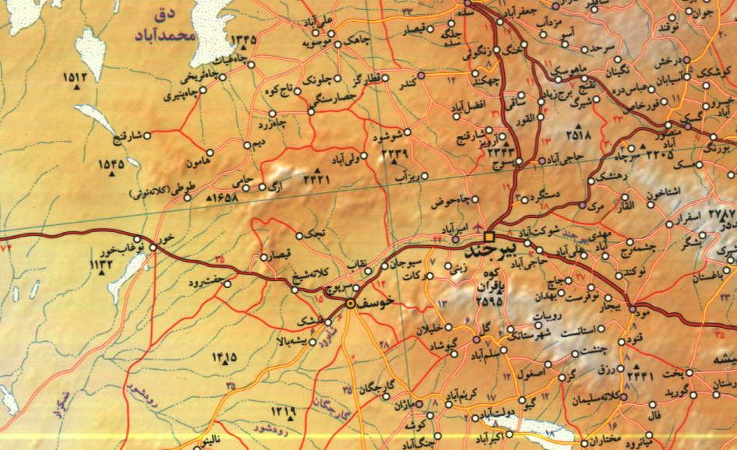
راه دسترسی به محدوده مورد مطالعه از طریق جاده آسفالته بیرجند به خور و پس از طی مسافتی از طریق جاده های فرعی می باشد. (نقشه 1-1)

نقشه (1-1): راههای دسترسی به منطقه مورد مطالعه
1-6- آب وهوا                                                                           
محدوده مورد مطالعه در کوهستان ها دارای آب و هوای نیمه خشک و دشت ها و زمین های هموار دارای آب و هوای خشک می باشد. گرمای هوای منطقه به گونه ای است که در تابستان به 50 درجه سانتی گراد بالای صفر می رسد. بارش سالیانه بر پایه داده های موجود کمتر از 10 سانتی متر می باشد.

1-7- وضعیت معیشتی
زراعت، دامپروری، صنایع دستی وکارگری از منابع درآمد روستاییان این منطقه می باشد. در بین محصولات کشاورزی کشت زعفران،زرشک،عناب،پسته وبادام به دلیل سازگاری با شرایط محیطی اهمیت فراوانی دارد.
1-8- شرح واحدهای زمین شناسی
محدوده مورد مطالعه در واقع بخش کوچکی از نقشه 100000 :1 سارغنج می باشد که توسط سازمان زمین شناسی و اکتشافات معدنی کشور تهیه و به سال 1985 منتشر شده است و از نظر ایالت ساختاری در بخش شمالی کویر لوت واقع شده است.

1-8-1-پالئوژن

1-8-1-1- Pgk: این کنگلومرا با حدود 15-10 متر ستبرا دلیل بر وجود یک فاز فرسایشی در زمین ها بلند پیرامون است که طی زمان پالئوسن – ائوسن زیرین روی داده است. پیدایش ساختار اصلی آن از تکه رسوبهای ژوراسیک است که در زمینه ای ماسه ای قرار گرفته اند. این واحد با لایه بندی نامنظم به رنگ قرمز ارغوانی در پی ردیف ولکانیکی منطقه قرار گرفته است.

1-8-1-2- Pgt: این واحد برابر با سازند کرج در البرز می باشد که در منطقه به خوبی بررسی شده است. ستبرای آن گوناگون بوده ولی بطور کلی به 1000 متر می رسد. بجز چینه بندی منظم نشانه های قانع کننده دیگری در پیوند با خاستگاه زیردریایی بودن آن وجود ندارد. توفهای سبز ترکیب داسیتی دارند و در زیر میکروسکوپ بافت پورفیروکلاستیک از خود نشان می دهند. در آنها فنوکلاست هایی با درصد حجمی 40-15 درصد شامل بلورهای پلاژیوکلاز، پیروکسن و بیوتیت است که در ماتریکسی از شیشه متبلور (55-50 %) جای گرفته است.

1-8-1-3- Pgiw: این واحد شامل ایگنمبریت و توف جوش خورده می باشد. جریان های آواری این واحد با واحد داسیتی بالای خود وابستگی بین انگشتی نشان می دهند. ضخامت آنها به 150 متر می رسد و در زیر میکروسکوپ دارای فنوکلاست های پلاژیوکلاز، کوارتز، بیوتیت و خرده شیشه در زمینه ای شیشه ای می باشد که نشانگر بافت ویتروکلاستیک آنهاست. در درون این بافت گاه تیغه شدگی رگه دار و ظریف دیده می شود.

1-8-1-4- سنگ های آتشفشانی بازیک: ویژگیهای زمین شناختی و ایزوتوپی این سنگ ها نشان می دهند که خاستگاه آنها نسبت به سنگ های اسیدی از یک فاز ولکانیکی جوان تر است. این سنگهاآندزیت های پیروکسن و آمفیبول دار (Pgapa) وآندزیت پیروکسن دار (Pgpya) را شامل می شود.

1-8-2-نئوژن
1-8-2-1- Ngoba: این واحد بصورت کنگلومرایی با جورشدگی ضعیف و معدود گدازه هایی از بازالت آلکالن بیرون زدگی دارند.

1-8-3- کواترنری
نهشته های کواترنر و عهد حاضر را آبرفت های رودخانه ای (Qal , Qt2) تشکیل می دهند.

1-9- آثار کانه زایی
ویژگی های زمین شناختی سنگ های آتشفشانی زمینه کلی کانه زایی را در منطقه فراهم می آورد. به این مبنا که خاستگاه آنها ماگماتوژن بوده و بفرم رگه ای در سیستم های شکستگی موجود در سنگ های آتشفشانی پدیدار می گردند. مهمترین آثار معدنی این منطقه کانی زایی سرب – آنتیموان چاه نقره بوده که این کانی زایی دارای تیپ رگه ای می باشد. دایک وابسته به این اثر معدنی با سوی N33W است. ترکیب سنگ شناختی آن داسیت بوده که بوسیله واحد توف سبز (Pgt) ائوسن میانی دربر گرفته شده است. سیلیسی شدن، کربناتی شدن و آرژیلی شدن از دگرسانی های متداول در این دایک مینرالیزه است. این منطقه با گسترده ای معادل 6×500 متر بیشتر از مواد وابسته به زون اکسیدان آبشستی مانند هیدروکسیدهای آهن و ... پیدایش یافته است. افزون بر آن سولفیدهای هیپوژن از نوع گالن و استیبنیت نیز در دامپ های وابسته به این اثر معدنی یافت می شود.

